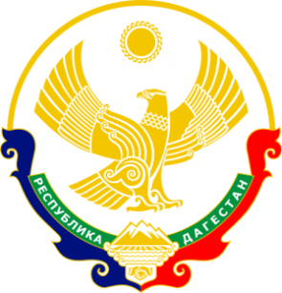

МИНИСТЕРСТВО ОБРАЗОВАНИЯ И НАУКИ

РЕСПУБЛИКИ ДАГЕСТАН

**МКОУ «Чанкурбенскаясош»**

Россия, Республика Дагестан, 368207 Буйнакский район сел. Чанкурбе, chancurbe_school@mail.ru

№ ____________ «_22_»_сентябрь_2020 г__

**План по реализации Республиканской целевой программы"Повышение правовой культуры населения Республики Дагестан на 2019-2020 уч.год в Чанкурбенской СОШ**

|  |  |  |  |  |  |
| --- | --- | --- | --- | --- | --- |
| **№** | **Проведенные мероприятия.** | **Класс** | **Сроки** | **Приглашенные** | **Ответственные.** |
| **1.** | Классные часы на тему: «Конвенция о твоих правах»; «О правах ребенка»; «Что такое поручения» «Мир наших прав». | 4-11 | 2 – 30.09 | Родители учащихся | Классные руководители.  Зам.директор по ВР. |
| **2.** | Беседы: «Без разрешение взят чужое позор»; «Устав школы, его соблюдение»;«Ответственность родителей за воспитание и обучение детей». | 1-11 | 1.09-17.09 | Инспектор ПНД | Классные руководители. |

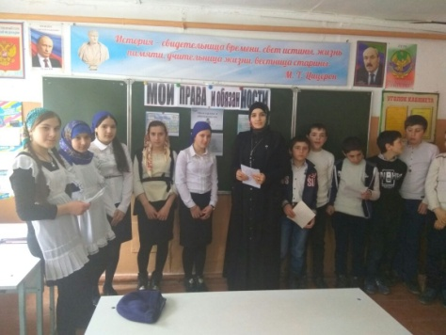

Классные часы в 5 - 11 классах на тему: «Мои права и обязанности», были проведены с приглашением участкового инспектора.

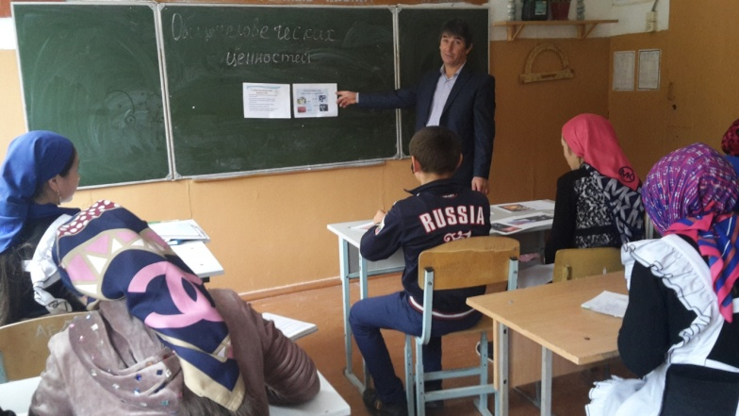

В 5а классе Султанахмедов А.Ш. провел классный час «Мир наших прав».

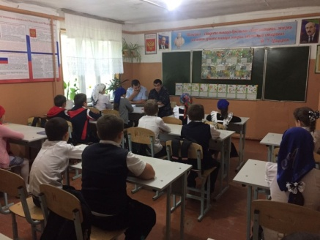

Прошла встреча с учащимися 5-10 классов с инспектором по делам несовершеннолетних и социальным педагогом.

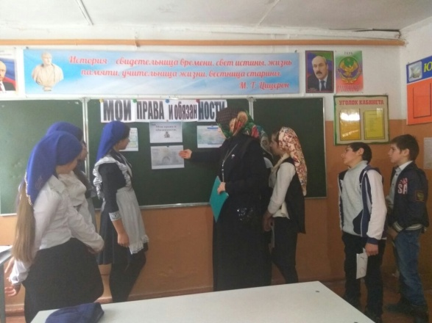 4 классе Ибакова З.З. провела классный час «Устав школы, его соблюдение».